
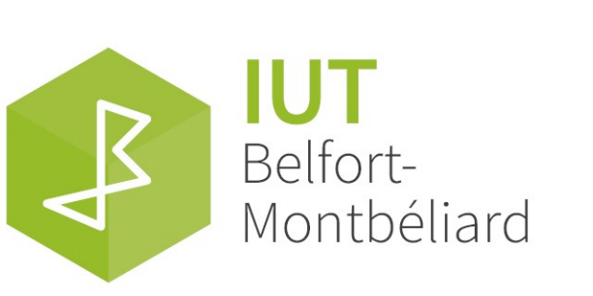
BERNHARD William
HEIDET Lucas
TROGNOT Mathias
VILMARD Alexis

Les logiciels de Musique Assistée par Ordinateur

27/11/20

Remerciement :
Nous remercions nos professeurs référents, Mme Couturier, M Millet et M Sahler de nous avoir suivis et guidé tout au long de notre projet. Nous remercions également toutes les personnes ayant pris le temps de répondre à notre sondage.
Sommaire
Introduction 5
1 Les logiciels de Musique Assistée par Ordinateur 6
1.1 Les différents types de logiciels MAO 6
1.2 Le fonctionnement des MAO 6
1.3 Licences, packs de samples et droits 6
2 Développement du site web 7
3 Travail de groupe durant le projet 8
Tables des illustrations 9
Sitographie 10
Table des annexes 11

Introduction
Avec l’évolution de la technologie, la création musicale a changé et se fait maintenant majoritairement à l’aide de logiciels de Musique Assistée par Ordinateur (abrégé logiciels MAO par la suite). Les logiciels MAO peuvent se définir comme l’ensemble des logiciels permettant de créer ou apprendre la musique de manière numérique.
Nous avons choisi ce sujet car nous avons trouvé intéressant la manière dont la MAO s’est démocratisées dans le monde de la conception musicale et nous avons voulu en savoir plus sur leur fonctionnement.
Pour illustrer ça plus facilement, nous avons développé un site web montrant différents types de logiciels et un regard du public envers ces logiciels (au travers d’un sondage réalisé sur le département informatique) avec un zoom sur l’aspect juridique de ces logiciels rarement gratuits.
Nous allons donc nous intéresser à ces logiciels permettant tout le monde de créer une œuvre musicale. Tout d’abord nous vous proposerons une présentation des différents types de MAO, de leur fonctionnement et du regard économique et légal de ces logiciels, puis dans un second temps une partie dédiée à l’explication du développement de notre site web et pour finir une partie sur la gestion du travail de groupe au cours du projet.

Les logiciels de Musique Assistée par Ordinateur

Les différents types de logiciels MAO
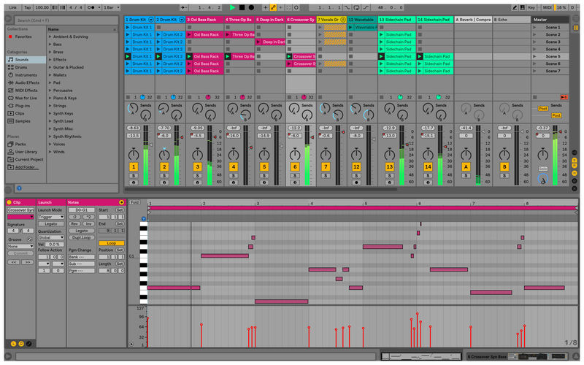Figure 1: Ableton, séquenceur dans le top mondial de la MAO

Le fonctionnement des MAO

Licences, packs de samples et droits

Développement du site web

Travail de groupe durant le projet

Tables des illustrations
Figure 1: Ableton, séquenceur dans le top mondial de la MAO 6

Sitographie
Collaborateurs Wikipédia, « Musique assistée par ordinateur », Wikipédia, 25/07/2020 [dernière consultation le 24/11/2020], disponible à l’adresse:
https://fr.wikipedia.org/wiki/Musique_assist%C3%A9e_par_ordinateur

Ableton, « Contract de Licence Utilisateur », Ableton AG, date inconnue [dernière consultation le 24/11/2020], disponible à l’adresse:
https://www.ableton.com/fr/contract-de-licence-utilisateur/

Collaborateurs Wikipédia, « Virtual Studio Technology », Wikipédia, 26/10/2020 [dernière consultation le 24/11/2020], disponible à l’adresse:
https://fr.wikipedia.org/wiki/Virtual_Studio_Technology

Collaborateurs Wikipédia, « Instrument virtuel », Wikipédia, 26/10/2020 [dernière consultation le 24/11/2020], disponible à l’adresse:
https://fr.wikipedia.org/wiki/Instrument_virtuel

Table des annexes
Annexe I : 12

Annexe I :

